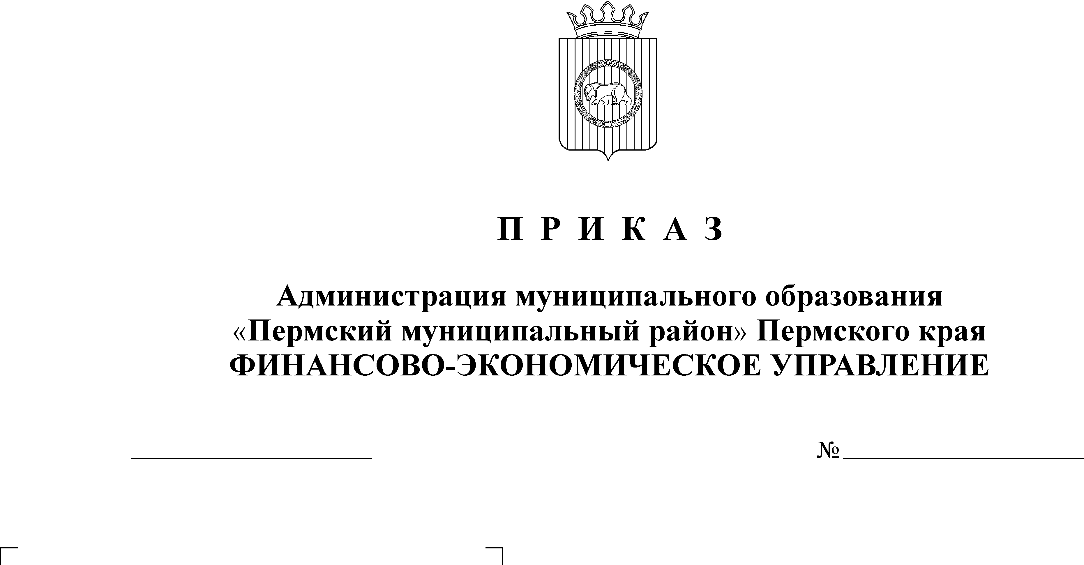
Об утверждении плана

29.03.2019
67
проведения контрольных
мероприятий в рамках переданных
полномочий по осуществлению
внутреннего муниципального
финансового контроля на второй
квартал 2019 года

В соответствии с Постановлением администрации Пермского муниципального района «Об утверждении Порядка осуществления финансово-экономическим управлением администрации муниципального образования «Пермский муниципальный район» полномочий по внутреннему муниципальному финансовому контролю от 31.12.2014 № 5586, Соглашениями о передаче части полномочий по вопросам местного значения
ПРИКАЗЫВАЮ:
1. Утвердить прилагаемый план проведения контрольных мероприятий при осуществлении полномочий по внутреннему муниципальному финансовому контролю, переданных администрациями сельских поселений на уровень Пермского муниципального района, на второй квартал 2019 года.
2. С планом контрольных мероприятий ознакомить начальников отделов финансово-экономического управления и специалистов контрольно-ревизионного отдела, ответственных за их проведение, под роспись.
3. Контроль за исполнением приказа возложить на начальника контрольно-ревизионного отдела Савина А.В.
4. Приказ разместить на сайте финансово-экономического управления http://feu.permraion.ru/.

Начальник

финансово- экономического управления Т.Н.Гладких

С приказом ознакомлен:

Приложение
к приказу начальника финансово-
экономического управления
администрации Пермского
муниципального района
от № .

План
проведения Финансово-экономическим управлением администрации муниципального образования «Пермский муниципальный район» контрольных мероприятий в рамках переданных полномочий по осуществлению внутреннего муниципального финансового контроля на второй квартал 2019 года

№  п/п | Вид контрольного мероприятия | Наименование  объекта  контроля | Проверяемый  период | Сроки  проведения  ревизии (проверки)
1 | 2 | 3 | 4 | 6
1. | Ревизия | МУ «Спасатель» Юговского сельского поселения» | 2018 год и 1 квартал 2019 года | с 08.04.2019 по 24.04.2019
2. | Ревизия | МУ «Дом культуры Гамовского сельского поселения» | 2018 год и 1 квартал 2019 года | с 06.05.2019 по 24.05.2019
3. | Ревизия | МУ «Защита» Двуреченского сельского поселения | 2018 год и 1 квартал 2019 года | с 03.06.2019 по 20.06.2019
4. | Ревизия | МБУ «Красно-Восходовский сельский дом культуры» Усть-Качкинского сельского поселения | 2018 год и 1 квартал 2019 года | с 26.06.2019 по 12.07.2019

В течение квартала план может корректироваться (изменяться) с учетом сложившейся ситуации, как по объектам контроля, так и по срокам проведения ревизии (проверки).

